ΘΕΜΑ 4
4.1) Για τη συνδεσμολογία διόδου σε σειρά του παρακάτω σχήματος, δίνονται :
Ε = 10.3V , U_{D} = 0.7V , R = 3Ω
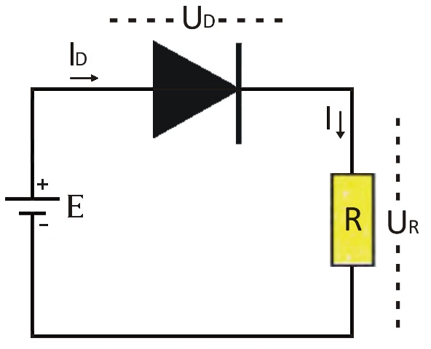
Να βρεθούν:
α. Η τάση της αντίστασης V_{R} και
(Μονάδες 6)
β. Το ρεύμα του κυκλώματος I_{D}.
(Μονάδες 6)

4.2) Η δίοδος του παρακάτω σχήματος είναι ανάστροφα πολωμένη. Δίνονται :
Ε = 10.3V , U_{D} = 0.7V., R = 3Ω
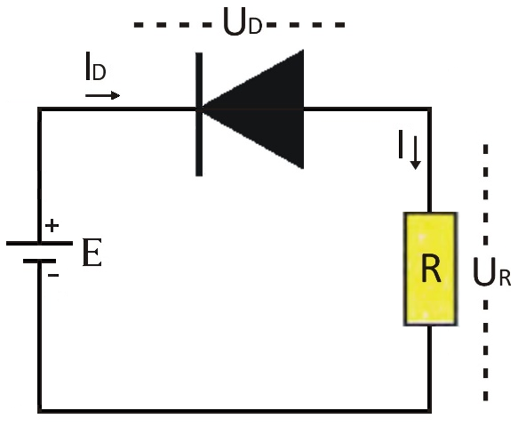
Να βρεθούν:
α. Το ρεύμα του κυκλώματος I_{D}.
(Μονάδες 4)
β. Η τάση της αντίστασης V_{R} και
(Μονάδες 4)
γ. Η τάση της διόδου V_{D}.
(Μονάδες 5)

